13.10.2020

21:02

**АГИКИ принял участие в вебинаре «Эффективное взаимодействие вузов с медиаполем»**

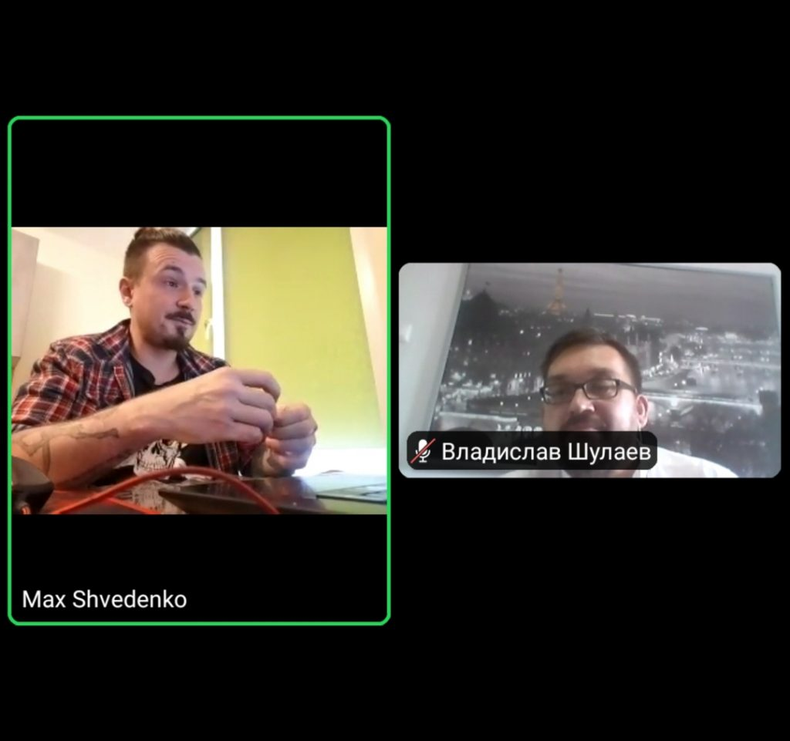

13 октября состоялся вебинар «Эффективное взаимодействие вузов с медиаполем». В дистанционном формате, через систему Zoom, участники обсудили вопросы по повышению имиджа вузов в медийном пространстве, соцсетях, по улучшению взаимодействия СМИ и вузов, по продвижению медиарейтинга учебных заведений Якутии за 2020 год.

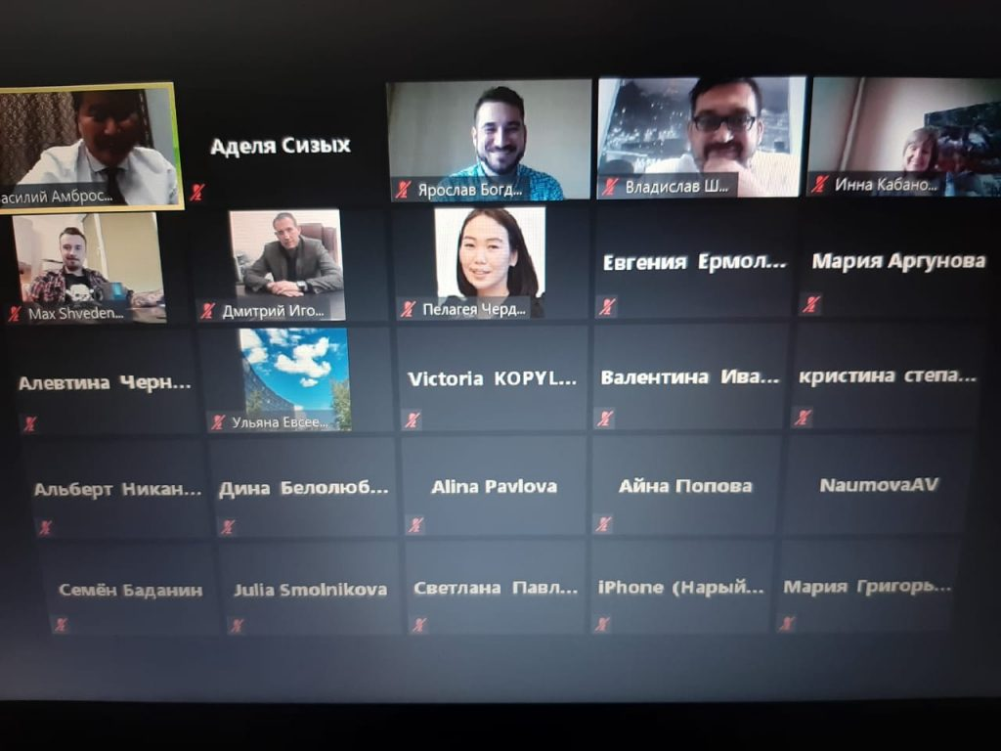

В вебинаре приняли участие руководитель Департамента информационной политики и массовых коммуникаций Администрации Главы РС (Я) и Правительства РС (Я) **Василий Амбросьев**, эксперт по стратегическим коммуникациям, председатель комитета РАСО по продвижению территорий **Владислав Шулаев**, эксперт по медиаменеджменту **Инна Кабанова**, эксперт по продвижению в интернете и соцсетях **Максим Шведенко**.

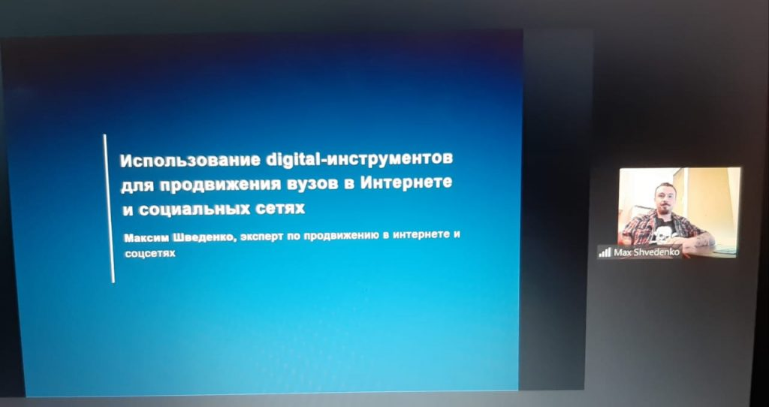

В ходе вебинара участники выступили с докладами на следующие темы: «Анализ присутствия вузов в Якутии в медиаполе в 2020 году. Оперативные рекомендации», «Особенности трансляции новостей в федеральных СМИ», «Использование digital-инструментов для продвижения вузов в Интернете и социальных сетях», «Рекомендации по взаимодействию со СМИ Якутии. Как Департамент может помочь в продвижении новостей сферы образования?»

